The very hungry caterpillar by Eric Carle

Voici la première fiche d’anglais sur cet album.
Eric Carle et l’auteur et l’illustrateur de cette histoire. On le sait car le mot « by » nous l’indique (ça veut dire écrit par)

Voici le lien Youtube pour voir une animation de cet album et entendre sa lecture avec un meilleur accent que le mien : https://www.youtube.com/watch?v=75NQK-Sm1YY

Vocabulaire

The light : la lumière
Little ≠ big :
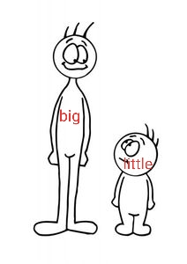
Sunday : dimanche
Monday : lundi 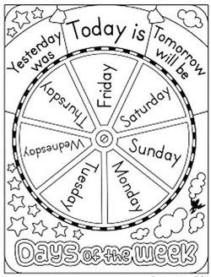

Warm ≠ cold :
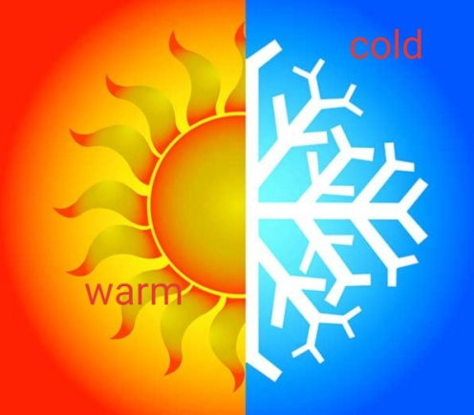
Tiny = little
Hungry : affamé (affamée pour le féminin)
The food : la nourriture

